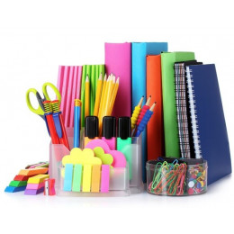
Wyprawka szkolna
dla pierwszoklasisty
2023/2024

- plecak (lekki, usztywnione plecy, bez kółek);
- śniadaniówka i bidon – podpisane (imię i nazwisko dziecka, klasa);
- obuwie na zmianę na białej podeszwie;
- worek na buty – podpisany (imię i nazwisko dziecka, klasa);
- strój sportowy: biała koszulka i ciemne spodenki;
- piórnik z proponowanym wyposażeniem:
- 2 ołówki – miękkość HB,
- temperówka,
- gumka do ścierania,
- kredki ołówkowe,
- flamastry,
- klej w sztyfcie,
- nożyczki z zaokrąglonymi końcami,
- patyczki – liczmany,
- linijka;
- segregator pionowy (tzw. box na podręczniki pozostawione w szkole, najlepiej metalowy o szerokości 10 cm);
- teczka z gumką A4 na prace plastyczne;
- zeszyty:
- A4 w 3 linie (32 kartkowy),
- A4 w kratkę (32 kartkowy),
- proponowane przybory plastyczne (przechowywane są w sali lekcyjnej):
- tekturowa teczka z rączką (tzw. kuferek tekturowy na przybory plastyczne),
- farby plakatowe, 2 pędzelki, pojemnik na wodę,
- kredki świecowe,
- pastele suche i olejne,
- plastelina,
- papier kolorowy tzw. wycinanki,
- blok techniczny kolorowy i biały A4,
- blok techniczny kolorowy i biały A3,
- blok rysunkowy kolorowy i biały A4.
Zestaw podręczników wypożycza dzieciom z danej klasy wychowawczyni, a niezbędne do pracy ćwiczenia uczniowie otrzymują bezpłatnie ze szkoły.
Wszystkie rzeczy powinny być podpisane – imię i nazwisko dziecka, klasa.

